*Муниципальное казённое специальное (коррекционное) образовательное учреждение для обучающихся, воспитанников с ограниченными возможностями здоровья специальная (коррекционная) общеобразовательная школа №10 VIII вида Ступинского муниципального района.*

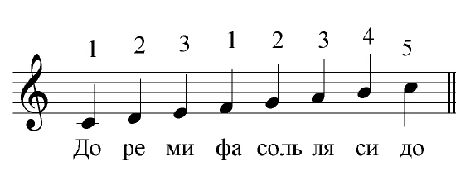 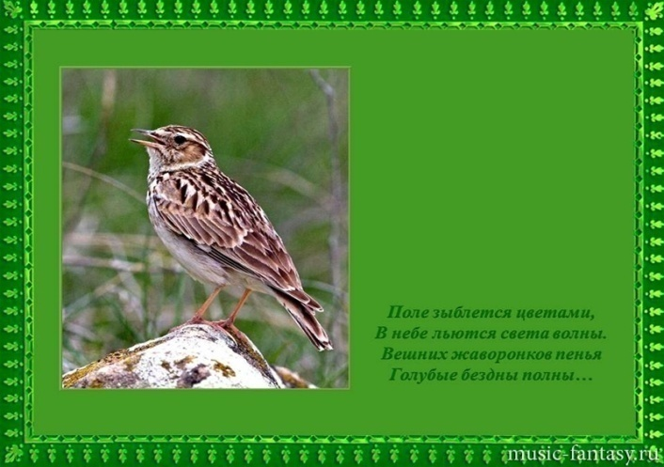

**Урок музыки в 5-ом классе**

**по теме:**

***Cлушание музыки. П.И.Чайковский «Времена года».***

***Март. Песнь жаворонка.***

***Музыкальная грамота.***

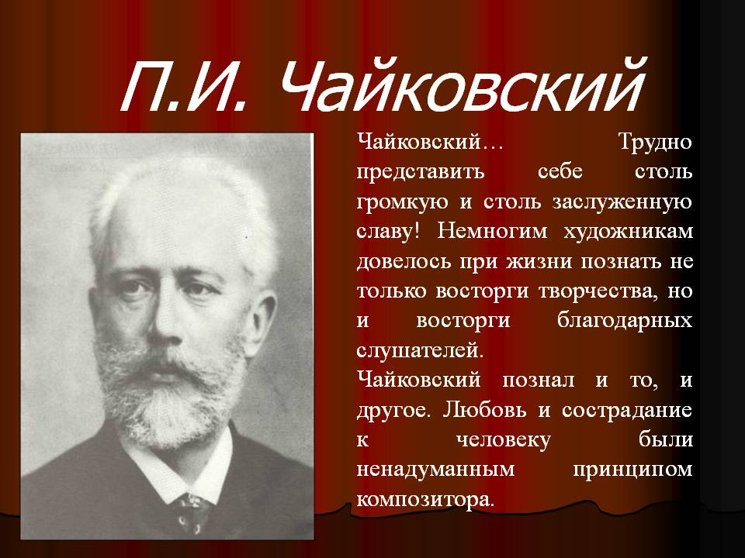

***Учитель музыки Марченко Марина Анатольевна.***

***Г.Ступино, 2015 г.***

**Урок музыки в 5-ом классе**

**«Слушание музыки. П.И.Чайковский «Времена года» (Март. Песнь жаворонка). Музыкальная грамота.**

***Цель:***

*- формирование у учащихся навыков нотной записи, умений выполнения индивидуальных заданий самостоятельно.*

***Задачи:***

***Образовательные:***

*- учить вести нотную запись самостоятельно, применяя полученные теоретические навыки на практике;*

*- закреплять интерес к музыке различного характера и жанра, желание высказываться о ней;*

***Коррекционные:***

*- корригировать отклонения в интеллектуальном развитии;*

*- способствовать преодолению неадекватных форм поведения, снятию эмоционального напряжения;*

***Развивающие:***

*- развивать умение выполнять требования художественного исполнения при пении хором: ритмический рисунок, интонационный строй, ансамблевая слаженность, динамические оттенки;*

*- развивать интерес к музыке различного характера, умения внимательно слушать её, желание высказываться о ней.*

***Воспитательные:***

*- воспитывать у детей чувство прекрасного, эмоциональную отзывчивость и способность реагировать и воспринимать разноплановую музыку.*

***Оборудование:***

*- мультимедиа, презентация;*

*- фонограмма «Времена года». Март. Песнь жаворонка. П.И.Чайковский;*

*- карточки с заданиями по музыкальной грамоте;*

*- фонограмма песни «Прекрасное далёко» музыка Е.Крылатова, слова Ю.Энтина.*

**Ход урока.**

1. ***Организационный момент.***

***Слайд №1.***

*Учитель.* Ребята, наступило прекрасное время года – весна. На прошлом уроке мы с вами

слушали стихотворение Елены Шаламоновой о весне, и я вас попросила придумать ему название. Надеюсь, вы справились с этим заданием. А пока давайте вспомним стихотворение.

***Слайд №2.***

Ждёт земля травы-обновы, просит влаги и тепла.

А весна помочь готова, с добрым сердцем подошла.

Целый день весна хлопочет, гонит в реки ручейки,

На деревьях греет почки: «Раскрывайтесь, узелки!»

Принимает стаи с юга, расселяет по лесам,

Слышен гам по всей округе, строят гнёзда тут и там.

Не спеша, походкой важной грач обходит огород.

А в полях, по чёрной пашне стая галочек снуёт.

Все старались, все трудились: люди, птицы и весна,

И земля преобразилась – как красавица она!

Все в цветах её наряды, зелень – шёлковый платок!

Для земли весна – отрада, каждый солнечный денёк!

*Ученики предлагают названия стихотворения. Примеры названий: Весна пришла; Хлопоты весны; Красавица весна; Помощница весна и т.д.*

*Учитель.* Сегодня мы с вами будет говорить о прекрасной музыке весны.

***Слайд №3.***

1. ***Слушание музыки. П.И.Чайковский. Фортепианный цикл «Времена года». Март. Песнь жаворонка.***

*Учитель.* Ребята, напомните мне, какой композитор сочинил целый фортепианный цикл о временах года?

***Слайд №4.***

*Дети.* Русский композитор Пётр Ильич Чайковский.

***Слайд №4 (1).***

*Учитель.* Как он называется и для какого инструмента написана эта музыка?

*Дети.* Он называется «Времена года», эта музыка написана для музыкального инструмента фортепиано.

***Слайд №4 (2,3).***

*Учитель.* Как вы можете объяснить такое название – «Времена года»?

*Дети.* Музыка написана о разных временах года.

*Учитель.* А как вы думаете, сколько музыкальных картин в цикле времена года и почему?

*Дети.* В фортепианном цикле 12 музыкальных картин, так как в году 12 месяцев.

*Учитель.* Как вы думаете, фортепианный цикл «Времена года» - это вокальная или инструментальная музыка?

***Слайд №5.***

*Ученики.* Фортепианный цикл «Времена года» - это инструментальная музыка.

***Слайд №5 (1).***

*Учитель.* Какую музыку называют инструментальной?

*Ученики.* Инструментальная музыка – музыка для исполнения на различных музыкальных инструментах.

***Слайд №5 (2).***

*Учитель.* Вы совершенно правы. А сейчас я предлагаю вашему вниманию стихотворение Валентина Берестова «Жаворонок». Послушайте его и скажите, с каким месяцем связана эта птичка?

***Слайд №6.***

Жаворонок полевой! Нет певца чудесней.

В чистом поле домик твой, в ясном небе – песни.

*Дети.* Жаворонок поёт свои песни в марте.

*Учитель.* Каждая музыкальная картинка фортепианного цикла «Времена года» Петра Ильича Чайковского сопровождается поэтическим отрывком какого-либо поэта и имеет двойное название. Музыкальная картинка «Март», второе название – «Песнь жаворонка».

***Слайд №7.***

«Поле зыблется цветами, в небе льются света волны.

Вешних жаворонков пенья голубые бездны полны».

А.Майков.

«Песня жаворонка. Март. Жаворонок – полевая птица, которую в России чтут, как весеннюю певчую птичку. Её пение традиционно связывают с приходом весны, пробуждением от зимней спячки всей природы, началом новой жизни. Картина весеннего русского пейзажа нарисована очень простыми, но выразительными средствами. В основе всей музыки лежат две темы: напевная лирическая мелодия со скромным аккордовым сопровождением и вторая, родственная ей, но с большими взлётами и широким дыханием. В органичном переплетении этих двух тем и различных оттенков настроений – мечтательно-грустного и светлого – заключается покоряющая прелесть всей пьесы. Обе темы имеют элементы, которые напоминают трели весенней песни жаворонка. Первая тема создаёт своеобразное обрамление более развёрнутой второй темы. Заключают пьесу затихающие трели жаворонка.

*Учащиеся слушают пьесу «Март. Песнь жаворонка».*

***Слайд №8.***

1. ***Физ.минутка. Русская народная закличка с движениями «Солнышко».***

|  |  |
| --- | --- |
| Солнышко, солнышко, | *Дети поднимают руки вверх и поворачивают кисти рук вправо-влево.* |
| Выгляни в окошечко. | *Приставляют ладонь к глазам.* |
| Где твои детки? Где малолетки? | *Вытягивают руки вперёд, развернув ладони вврех, и пожимают плечами.* |
| Сидят на поветке  (крыша над скотным двором). | *Ставят руки «полочкой» перед грудью.* |
| В соломенной клетке, | *Закрывают глаза ладонями, широко раздвинув пальцы.* |
| Камушки катают, | *Делают скользящие движения ладоней друг о друга.* |
| Собачкам бросают. | *Имитируют бросок рукой.* |

*После ритмической игры садятся на стулья.*

1. ***Музыкальная грамота: ноты «ми-ля», длительности: четверть, половинная; размеры 2/4, ¾.***

*Учитель.* Ребята, послушайте загадку.

***Слайд №9.***

Семь сестренок очень дружных,

Каждой песне очень нужных.

Музыку не сочинишь,

Если их не пригласишь. (Ноты).

***Слайд №9 (1).***

Скажите мне ,пожалуйста, что такое ноты?

*Ученики.* Ноты – знаки для записи музыки, музыкальные буквы.

***Слайд №9 (2).***

*Учитель.* Для чего нужны ноты?

*Ученики.* Ноты нужны, чтобы записать музыку.

*Учитель.* Мы с вами уже начали знакомство с нотами и нотной записью. Давайте закрепим наши знания.

***Слайд №10.***

Пять линеек — дом для нот,

Нота в каждой здесь живет.

Люди в мире разных стран

Зовут линейки... (нотный стан)

***Слайд №10 (1).***

Скажите мне, что такое нотный стан?

*Ученики.* Нотный стан – это пять горизонтальных линий, на которых располагаются ноты. Счёт линий ведётся снизу.

***Слайд №10 (2).***

*Учитель.*

***Слайд №11.***

Он ключ, но ключ не для двери,

Он в нотоносце впереди. (Скрипичный ключ)

***Слайд №11(1).***

Что нам показывает скрипичный ключ?

*Ученики.* Скрипичный ключ показывает звуковысотное значение нот, его ещё называют ключ «соль».

***Слайд №11 (2).***

*Учитель.* Нотки живут на нотном стане. У каждого из вас всегда при себе ваш личный нотный стан. Покажите мне его.

***Слайд №12.***

*Ученики показывают кисть руки ладошкой к себе, пальцы слегка расставлены.*

Покажите мне ноту «ми».

*Ученики показывают.*

***Слайд №12 (1).***

На первой линии живёт малышка – нота «ми»

И песни весело поёт с соседскими детьми.

*Учитель.* Где домик нотки «фа»?

*Дети показывают на руке.*

***Слайд №12 (2).***

Между первой и второй «фа» устроилась прекрасно:

Опуститься ниже – скучно, а подняться вверх – опасно.

Покажите нотку «соль».

*Дети показывают.*

***Слайд №13, 13 (1).***

Поживает нота «соль» на второй линеечке,

Поливает свой цветник из красивой леечки.

И, наконец, нота «ля».

*Дети показывают.*

***Слайд №13 (2).***

Между второй и третьей – задорная нота «ля».

Поёт обо всём на свете, подруг своих веселя.

*Учитель.* Когда мы слушаем музыку, то можем заметить, что звуки тянутся неодинаково: есть звуки, которые играются очень быстро (как будто строчит пулемёт, то есть каждый отдельный звук очень короткий по времени). А есть звуки, которые наоборот, тянутся очень долго (это часто бывает в конце песен). Вот для того, чтобы музыкант знал, сколько должна тянутся каждая нота, и решили по-разному обозначать длительности нот.

Что же такое длительность?

***Слайд №14.***

*Ученики.* Длительность — одно из основных свойств [музыкального звука](https://ru.wikipedia.org/wiki/%D0%9C%D1%83%D0%B7%D1%8B%D0%BA%D0%B0%D0%BB%D1%8C%D0%BD%D1%8B%D0%B9_%D0%B7%D0%B2%D1%83%D0%BA), продолжительность его звучания.

***Слайд №14 (1).***

*Учитель.* Вы совершенно правы. Назовите длительности, с которыми вы уже знакомы.

*Ученики.* Половинная длительность, она обозначается не закрашенным кружком со штилем,

***Слайд №14 (2).***

и четвертная длительность, она обозначается закрашенным кружком со штилем.

***Слайд №14 (3).***

*Учитель.* Какая длительность короче, а какая длиннее?

***Слайд №15.***

*Ученики.* Четвертная длительность короче, она тянется раз-и.

***Слайд №15 (1).***

Половинная длительность длиннее, она тянется раз-и-два-и.

***Слайд №15 (2).***

*Учитель.* Четвертная нота по длительности равна половине половинной ноты.Половинная нота по длительности равна двум четвертным нотам.

***Слайд №15 (3, 4).***

*Учитель.* Я хочу напомнить вам, что такое такт.

***Слайд №16, 16 (1).***

Такт – это отрезок произведения от сильной доли до следующей сильной доли.

***Слайд № 16 (2).***

Каждый такт отделяется вертикальной линией – тактовой чертой.

Сейчас я раздам вам карточки с индивидуальными заданиями. Выполняйте их не торопясь, думайте.

*Дети проходят за парты, выполняют индивидуальные задания на карточках.*

*Проверка заданий.*

1. ***Физ.минутка. Ритмическая игра «Шаловливые сосульки».***

|  |  |
| --- | --- |
| Шаловливые сосульки | *Дети говорят стоя.* |
| Сели на карниз. | *Садятся на стулья.* |
| Шаловливые сосульки | *Встают, голова прямо.* |
| Посмотрели вниз. | *Наклоняют голову вперёд вниз.* |
| Посмотрели, чем заняться? | *Пожимают плечами.* |
| Стали каплями кидаться. | *Взмахивают кистями рук одновременно на сильную долю такта.* |
| Целый день идёт трезвон:  Дили-дон, дили-дон. |  |

1. ***Пение песни «Прекрасное далёко» музыка Е.Крылатова, слова Ю.Энтина из кинофильма «Гостья из будущего».***

***Слайд №17.***

*Учитель.*

Он пишет музыку для нас,

Мелодии играет,

Стихи положит он на вальс.

Кто песни сочиняет? (Композитор).

***Слайд №17 (1,2).***

Если текст соединить с мелодией

И потом исполнить это вместе,

То, что вы услышите, конечно же,

Называется легко и просто — ... (песня).

***Слайд №17 (3), №18.***

Нужен музыке не только «сочинитель»,

Нужен тот, кто будет петь. Он... (исполнитель).

***Слайд №18 (1,2).***

Песню запоем все вместе,

Зазвучит по школе песня.

Складно, слаженно и дружно.

Вместе петь, ребята, нужно.

Песней полон коридор —

Так старается наш... (хор)

***Слайд №18 (3), №19.***

Я пою, мой голос чист,

Я один, и я — ... (солист).

***Слайд №19 (1,2).***

Тот, кто песни не поет, а слушает,

Называется, ребята, ... (слушатель).

***Слайд №19 (3)***

***Слайд №20.***

Давайте завершим наш сегодняшний урок песней замечательного композитора Евгения Крылатова на слова Юрия Энтина «Прекрасное далёко» из кинофильма «Гостья из будущего». Слова вы увидите на экране. Но сначала подумайте, какое настроение у этой песни?

*Ученики.* Настроение этой песни очень нежное, лирическое, ласковое и светлое.

*Учитель.* Постарайтесь донести это настроение своим исполнением.

***Слайд №21.***

*Дети исполняют песню «Прекрасное далёко».*

*«Прекрасное далёко».*

1. Слышу голос из прекрасного далёка,

Голос утренний в серебряной росе.

Слышу голос – и манящая дорога

Кружит голову, как в детстве карусель.

*Прекрасное далёко, не будь ко мне жестоко,*

*Не будь ко мне жестоко, жестоко не будь.*

*От чистого истока в прекрасное далёко,*

*В прекрасное далёко я начинаю путь!*

1. Слышу голос из прекрасного далёка,

Он зовёт меня в чудесные края.

Слышу голос, голос спрашивает строго:

А сегодня что для завтра сделал я?

1. Я клянусь, что стану чище и добрее,

И в беде не брошу друга никогда.

Слышу голос и спешу на зов скорее

По дороге, на которой нет следа.

*Учитель. Вы* только что исполнили песню. Какая это музыка – вокальная или инструментальная?

*Ученики.* Мы пели песню, значит это музыка вокальная.

Учитель*.* Вот и подошёл к концу наш урок. Давайте подведём его итоги. Посмотрите на экран и постарайтесь ответить на все вопросы.

***Слайд №22, №22 (1).***

1. *Что такое ноты?- знаки для записи музыки, музыкальные буквы.*

***Слайд №22 (2,3).***

1. *Что такое нотный стан? – пять горизонтальных линий, н которых располагаются*

*ноты.*

***Слайд №22 (4,5).***

1. *Что такое скрипичный ключ? - скрипичный ключ показывает звуко высотное значение*

*нот, его ещё называют ключ «соль».*

***Слайд №22 (6,7).***

1. *Что такое длительность? - Длительность — одно из основных свойств музыкального*

*звука, продолжительность его звучания.*

***Слайд №22 (8,9).***

1. *Что такое Инструментальная музыка? – Музыка для исполнения на различных музыкальных инструментах.*

***Слайд №22 (10,11).***

1. *Что такое вокальная музыка? – Музыка для пения.*
2. ***Домашнее задание.***

***Слайд №23.***

*Учитель.* Ребята, к следующему уроку нарисуйте весёлый нотный стан с волшебными

нотами. Они могут выглядеть по-разному. Может быть, они будут изображены вами в форме цветов, птичек или каких-то других персонажей. Полагаюсь на вашу фантазию.

1. ***Подведение итогов урока. Выставление оценок.***